Presseinformation

Gossen Metrawatt auf der E-world 2025:
Ganzheitliches, professionelles Energiemanagement

Auf der E-world in Essen, der größten Energiefachmesse Europas, zeigt der Messtechnik-Spezialist Gossen Metrawatt mit seinen Schwesterunternehmen professionelle Lösungen für ein smartes, ganzheitliches Energiemanagement. Vom 11. bis 13.02.2025 sind am Messestand der Unternehmensgruppe in Halle 5, Stand 5C111 verschiedenste Produktinnovationen zu sehen. Ein Highlight des Messeprogramms ist die Energiemanagement-Plattform METRAVIEW mit täglicher Livepräsentation. Die universell einsetzbare Software-Plattform dient der Erfassung, Speicherung, Visualisierung und Analyse von Energie- und Prozessdaten. Der orts- und geräteunabhängige Zugriff auf Verbrauchsdaten und Kennzahlen unterstützt Unternehmen bei der Implementierung eines softwaregestützten Energiemanagements nach ISO 50001. Im Bereich Energiemanagement präsentiert das Unternehmen seine neuen Energiezähler inklusive Funkschnittstelle mit dem LoRaWAN-Protokoll. Zu den weiteren Highlights zählen neue PME-Funkmodule für die drahtlose Erfassung von Energieflüssen in Verteileranlagen sowie mobile und stationäre Netzanalysatoren zur Überwachung der Power Quality. Auf der E-world freut sich das kompetente Messeteam von Gossen Metrawatt auf interessante Gespräche und den fachlichen Austausch vor Ort.

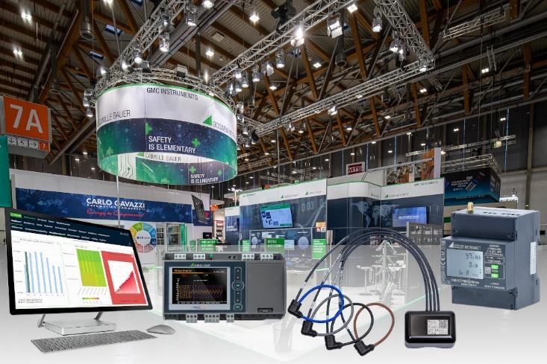

Bild: Auf der E-world präsentiert Gossen Metrawatt in Halle 5, Stand 5C111 seine Lösungen für Energiemanagement, PQ-Monitoring und E-Mobility

Bilder: | e-world-messe25_2000.jpg | Zeichen: | 1.263
Dateiname: | 202501021_pm_e-world25.docx | Datum: | 30.01.2025
Tags: | Gossen Metrawatt, GMC-I, GMC-Instruments, E-world, Energiefachmesse, Smart Energy, Power Quality, E-Mobility, Elektromobilität, Metraview, PME-Funkmodul, Netzanalysator

Unternehmenshintergrund

Als einer der weltweit führenden Anbieter messtechnischer Systeme entwickelt und vertreibt die Gossen Metrawatt GmbH mit ihrer gleichnamigen Marke ein umfangreiches Spektrum hochwertiger Mess- und Prüftechnik für Elektrohandwerk, Industrie und öffentliche Einrichtungen.
Gossen Metrawatt gilt seit Jahrzehnten als Synonym für Sicherheit und Qualität „Made in Germany“. Die Produktpalette umfasst Mess- und Prüftechnik für die elektrische Sicherheit von Anlagen, Geräten, Maschinen sowie die Branchen E-Mobility und Medizintechnik. Weitere Unternehmensschwerpunkte bilden Power Quality, Batterieprüftechnik, Multimeter und Kalibratoren, Stromversorgungstechnik und Energiemanagementsysteme. Abgerundet wird das Portfolio durch ein wachsendes Angebot digitaler Dienste und Cloud-Services. Zudem unterstützt Gossen Metrawatt seine Kunden mit einem breit gefächerten Schulungsprogramm und vielfältigen After-Sales-Dienstleistungen.
Gossen Metrawatt ist Teil der GMC Instruments Gruppe, zu der mit Camille Bauer Metrawatt, Dranetz, Prosys, Seaward und Rigel sowie Kurth Electronic weitere spezialisierte Hersteller aus der Mess- und Prüftechnik zählen. Die Marken Camille Bauer und Rigel erweitern das Produktprogramm um Messumformer, Anzeigeinstrumente und Erfassungssysteme für die Starkstrommesstechnik sowie spezielle Mess-, Prüf- und Funktionsprüfgeräte für den medizinischen Bereich. Zur Unternehmensgruppe gehört ein eigenes, DAkkS-akkreditiertes Kalibrierzentrum, das DAkkS-, ISO- und Werkskalibrierungen für nahezu alle elektrischen Messgrößen durchführt. Die GMC-I Gruppe unterhält Entwicklungs- und Produktionsstandorte in Deutschland, der Schweiz, England und den USA sowie ein weltweites Vertriebsnetz mit eigenen Gesellschaften und Vertriebspartnern.
Kontakt:  Gossen Metrawatt GmbH  Christian Widder  Leitung Marketing Kommunikation  Südwestpark 15  90449 Nürnberg  Tel.: 0911 / 8602 - 572  Fax: 0911 / 8602 - 80572  E-Mail: christian.widder@gossenmetrawatt.com  Internet: www.gossenmetrawatt.com |  | gii die Presse-Agentur GmbH  Christburger Str. 41  10405 Berlin  Tel.: 0 30 / 53 89 65 - 0  Fax: 0 30 / 53 89 65 - 29  E-Mail: info@gii.de  Internet: www.gii.de

